**MATERIAL SUPLEMENTARIO**

ESTUDIO DEL COMPORTAMIENTO ENERGÉTICO DEL ACEITE RECICLADO DE MOTOR COMO FLUIDO DE TRABAJO EN UN SISTEMA SOLAR DE PLACA PLANA MEDIANTE MODELADO EN EL PROGRAMA TRNSYS

**B**

**A**

**D**

**C**

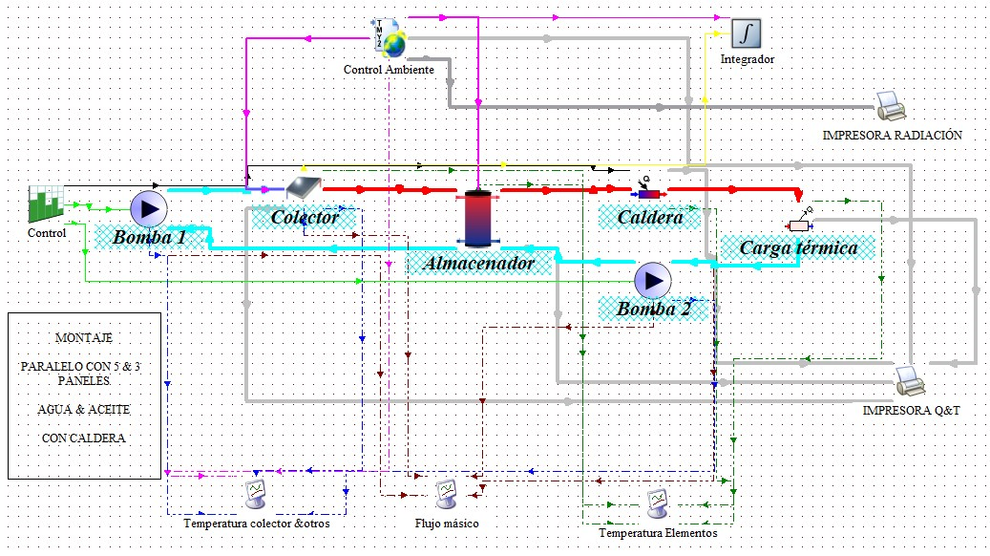

**E**

[A] Potencia transferida del colector a los fluidos en el mes de Mayo, [B] Eficiencia promedio del colector en mayo, [C] Energía en forma de calor almacenada en el tiempo en el mes de mayo, [D] Potencia disipada por la carga mes de mayo, [E] Montaje simulación en el programa TRNSYS para agua y aceite, elaboración propia.